超低能耗建筑计算报告书
公共建筑
风禾驿——基于绿色建筑理论的社区食堂设计
设计编号：

工程地点 | ： | 四川-攀枝花
建设单位 | ：
设计单位 | ：
设计人 | ：
校对人 | ：
审定人 | ：
报告日期 | : | 2025年12月20日

采用软件 | : 超低能耗PHES2025 | 
软件版本 | : 20250505(PLUS)
正版授权码 | : T19982642472
研发单位 | : 北京绿建软件股份有限公司

目 录

1 建筑概况 1
2 评估依据 1
3 气象数据 1
3.1 气象地点 1
3.2 逐日干球温度表 2
3.3 逐月辐照量表 2
3.4 峰值工况 2
4 围护结构 3
4.1 工程材料 3
4.2 屋顶 3
4.3 天窗类型 4
4.4 外墙 4
4.5 外窗热工 6
4.6 外窗气密性 6
4.7 外门气密性 7
4.8 户门气密性 7
4.9 规定项检查 7
5 围护结构概况 7
6 设计建筑 8
6.1 房间类型 8
6.2 系统类型 8
6.3 制冷系统 8
6.4 供暖系统 9
6.5 空调风机 9
6.6 照明 9
6.7 光伏发电 9
6.8 风力发电 9
6.9 负荷分项统计 10
6.10 逐月负荷表 10
7 基准建筑 12
7.1 房间类型 12
7.2 制冷系统 12
7.3 供暖系统 12
7.4 照明 12
7.5 建筑负荷 12
7.6 负荷分项统计 13
7.7 逐月负荷表 13
8 能效结果 14
8.1 建筑能耗 14
8.2 结论 17
9 附录 18
9.1 工作日/节假日人员逐时在室率(%) 18
9.2 工作日/节假日照明开关时间表(%) 18
9.3 工作日/节假日设备逐时使用率(%) 18
9.4 工作日/节假日空调系统运行时间表(1:开,0:关) 18
9.5 工作日/节假日新风运行时间表(%) 19

建筑概况
工程名称 | 风禾驿——基于绿色建筑理论的社区食堂设计
工程地点 | 四川-攀枝花
地理位置 | 北纬：26.58° | 东经：101.72°
计算建筑面积(m²) | 地上14811 地下0
建筑层数 | 地上3 地下0
建筑高度（m） | 地上15.0 地下0.0
计算建筑体积(m³) | 74589.63
计算建筑外表面积(m²) | 13464.52
建筑气密性（换气次数N50） | 0.60
建筑类型细化 | 其他建筑
北向角度 | 90
结构类型
外墙太阳辐射吸收系数 | 0.75
屋顶太阳辐射吸收系数 | 0.75
控温期 | 全年控温

评估依据
1. 《近零能耗建筑技术标准》(GB/T51350-2019)
2. 《公共建筑节能设计标准》(GB50189-2015)
3. 《民用建筑热工设计规范》(GB50176-2016-2016)
4. 《建筑幕墙、门窗通用技术条件》(GB/T31433-2015)

气象数据

气象地点
四川-会理 (当前地点无气象数据，选用较近可用的气象地点), 《建筑节能气象参数标准》

逐日干球温度表
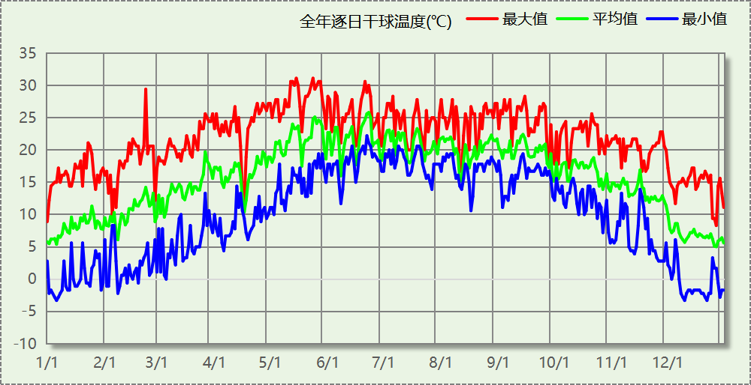

逐月辐照量表
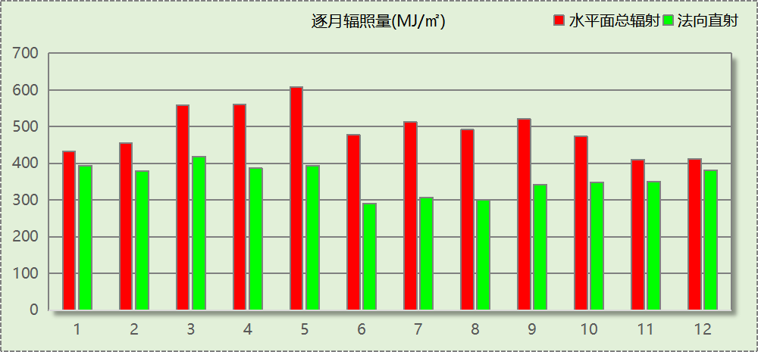

峰值工况
气象数据 | 时刻 | 干球温度(℃) | 湿球温度(℃) | 含湿量(g/kg) | 焓值(kj/kg)
最热 | 05月14日17时 | 31.1 | 13.9 | 4.9 | 43.8
最冷 | 01月05日07时 | -3.3 | -3.3 | 3.5 | 5.4

围护结构

工程材料
材料名称 | 导热系数  λ | 蓄热系数  S | 密度  ρ | 比热容  Cp | 蒸汽渗透  系数u | 数据来源
材料名称 | W/(m.K) | W/(㎡.K) | kg/m³ | J/(kg.K) | g/(m.h.kPa) | 数据来源
水泥砂浆 | 0.930 | 11.370 | 1800.0 | 1050.0 | 0.0210
石灰砂浆 | 0.810 | 10.070 | 1600.0 | 1050.0 | 0.0443
钢筋混凝土 | 1.740 | 17.200 | 2500.0 | 920.0 | 0.0158
碎石、卵石混凝土(ρ=2300) | 1.510 | 15.360 | 2300.0 | 920.0 | 0.0173
挤塑聚苯乙烯泡沫塑料（带表皮） | 0.030 | 0.340 | 35.0 | 1380.0 | 0.0000
加气混凝土、泡沫混凝土(ρ=700) | 0.180 | 3.100 | 700.0 | 1050.0 | 0.0998
混凝土多孔砖(190六孔砖） | 0.750 | 7.490 | 1450.0 | 709.4 | 0.0000
聚苯颗粒保温砂浆 | 0.060 | 0.950 | 230.0 | 900.0 | 0.0000

屋顶

屋顶相关构造

屋顶构造一
材料名称  （由上到下） | 厚度δ | 导热系数λ | 蓄热系数S | 修正  系数 | 热阻R | 热惰性  指标
材料名称  （由上到下） | (mm) | W/(m.K) | W/(㎡.K) | α | (㎡K)/W | D=R*S
碎石、卵石混凝土(ρ=2300) | 40 | 1.510 | 15.360 | 1.00 | 0.026 | 0.407
挤塑聚苯乙烯泡沫塑料（带表皮） | 20 | 0.030 | 0.340 | 1.20 | 0.556 | 0.227
水泥砂浆 | 20 | 0.930 | 11.370 | 1.00 | 0.022 | 0.245
加气混凝土、泡沫混凝土(ρ=700) | 80 | 0.180 | 3.100 | 1.00 | 0.444 | 1.378
钢筋混凝土 | 120 | 1.740 | 17.200 | 1.00 | 0.069 | 1.186
石灰砂浆 | 20 | 0.810 | 10.070 | 1.00 | 0.025 | 0.249
各层之和∑ | 300 | － | － | － | 1.142 | 3.691
外表面太阳辐射吸收系数 | 0.75[默认]
传热系数K=1/(0.16+∑R) | 0.77

屋顶防火隔离带构造一
材料名称  （由上到下） | 厚度δ | 导热系数λ | 蓄热系数S | 修正  系数 | 热阻R | 热惰性  指标
材料名称  （由上到下） | (mm) | W/(m.K) | W/(㎡.K) | α | (㎡K)/W | D=R*S
水泥砂浆 | 20 | 0.930 | 11.370 | 1.00 | 0.022 | 0.245
聚苯颗粒保温砂浆 | 20 | 0.060 | 0.950 | 1.20 | 0.278 | 0.317
水泥砂浆 | 20 | 0.930 | 11.370 | 1.00 | 0.022 | 0.245
钢筋混凝土 | 200 | 1.740 | 17.200 | 1.00 | 0.115 | 1.977
石灰砂浆 | 20 | 0.810 | 10.070 | 1.00 | 0.025 | 0.249
各层之和∑ | 280 | － | － | － | 0.460 | 3.031
外表面太阳辐射吸收系数 | 0.75[默认]
传热系数K=1/(0.16+∑R) | 1.61

屋顶平均热工特性
构造名称 | 面积(㎡) | 面积所占比例 | 传热系数K  W / (㎡K) | 热惰性  指标D | 太阳辐射  吸收系数
屋顶构造一 | 6030.22 | 0.954 | 0.77 | 3.69 | 0.75
屋顶防火隔离带构造一 | 293.47 | 0.046 | 1.61 | 3.03 | 0.75
合计 | 6323.69 | 1.000 | 0.81 | 3.66 | 0.75

天窗类型
本工程无此项围护结构

外墙

外墙相关构造

外墙构造一
材料名称  （由外到内） | 厚度δ | 导热系数λ | 蓄热系数S | 修正  系数 | 热阻R | 热惰性  指标
材料名称  （由外到内） | (mm) | W/(m.K) | W/(㎡.K) | α | (㎡K)/W | D=R*S
水泥砂浆 | 20 | 0.930 | 11.370 | 1.00 | 0.022 | 0.245
挤塑聚苯乙烯泡沫塑料（带表皮） | 20 | 0.030 | 0.340 | 1.20 | 0.556 | 0.227
水泥砂浆 | 20 | 0.930 | 11.370 | 1.00 | 0.022 | 0.245
钢筋混凝土 | 200 | 1.740 | 17.200 | 1.00 | 0.115 | 1.977
石灰砂浆 | 20 | 0.810 | 10.070 | 1.00 | 0.025 | 0.249
各层之和∑ | 280 | － | － | － | 0.738 | 2.941
外表面太阳辐射吸收系数 | 0.75[默认]
传热系数K=1/(0.16+∑R) | 1.11

外墙防火隔离带构造一
材料名称 | 厚度δ | 导热系数λ | 蓄热系数S | 修正  系数 | 热阻R | 热惰性  指标
材料名称 | (mm) | W/(m.K) | W/(㎡.K) | α | (㎡K)/W | D=R*S
水泥砂浆 | 20 | 0.930 | 11.370 | 1.00 | 0.022 | 0.245
聚苯颗粒保温砂浆 | 20 | 0.060 | 0.950 | 1.20 | 0.278 | 0.317
水泥砂浆 | 20 | 0.930 | 11.370 | 1.00 | 0.022 | 0.245
钢筋混凝土 | 200 | 1.740 | 17.200 | 1.00 | 0.115 | 1.977
石灰砂浆 | 20 | 0.810 | 10.070 | 1.00 | 0.025 | 0.249
各层之和∑ | 280 | － | － | － | 0.460 | 3.031
外表面太阳辐射吸收系数 | 0.75[默认]
传热系数K=1/(0.16+∑R) | 1.61

外墙平均热工特性
1. 南向
构造名称 | 构件  类型 | 面积(㎡) | 面积所占比例 | 传热系数K  W / (㎡K) | 热惰性  指标D | 太阳辐射  吸收系数
外墙构造一 | 主墙体 | 1627.29 | 0.935 | 1.11 | 2.94 | 0.75
外墙防火隔离带构造一 | 隔离带 | 113.40 | 0.065 | 1.61 | 3.03 | 0.75
合计 |  | 1740.69 | 1.000 | 1.15 | 2.95 | 0.75
考虑线性热桥后K | 1.15 + 0.00/1740.69 = 1.15
2. 北向
构造名称 | 构件  类型 | 面积(㎡) | 面积所占比例 | 传热系数K  W / (㎡K) | 热惰性  指标D | 太阳辐射  吸收系数
外墙构造一 | 主墙体 | 1604.57 | 0.932 | 1.11 | 2.94 | 0.75
外墙防火隔离带构造一 | 隔离带 | 117.69 | 0.068 | 1.61 | 3.03 | 0.75
合计 |  | 1722.26 | 1.000 | 1.15 | 2.95 | 0.75
考虑线性热桥后K | 1.15 + 0.00/1722.26 = 1.15
3. 东向
构造名称 | 构件  类型 | 面积(㎡) | 面积所占比例 | 传热系数K  W / (㎡K) | 热惰性  指标D | 太阳辐射  吸收系数
外墙构造一 | 主墙体 | 806.91 | 0.938 | 1.11 | 2.94 | 0.75
外墙防火隔离带构造一 | 隔离带 | 53.10 | 0.062 | 1.61 | 3.03 | 0.75
合计 |  | 860.01 | 1.000 | 1.14 | 2.95 | 0.75
考虑线性热桥后K | 1.14 + 0.00/860.01 = 1.14
4. 西向
构造名称 | 构件  类型 | 面积(㎡) | 面积所占比例 | 传热系数K  W / (㎡K) | 热惰性  指标D | 太阳辐射  吸收系数
外墙构造一 | 主墙体 | 810.63 | 0.939 | 1.11 | 2.94 | 0.75
外墙防火隔离带构造一 | 隔离带 | 52.89 | 0.061 | 1.61 | 3.03 | 0.75
合计 |  | 863.52 | 1.000 | 1.14 | 2.95 | 0.75
考虑线性热桥后K | 1.14 + 0.00/863.52 = 1.14
5. 总体
构造名称 | 构件  类型 | 面积(㎡) | 面积所占比例 | 传热系数K  W / (㎡K) | 热惰性  指标D | 太阳辐射  吸收系数
外墙构造一 | 主墙体 | 4849.40 | 0.935 | 1.11 | 2.94 | 0.75
外墙防火隔离带构造一 | 隔离带 | 337.08 | 0.065 | 1.61 | 3.03 | 0.75
合计 |  | 5186.48 | 1.000 | 1.15 | 2.95 | 0.75
考虑线性热桥后K | 1.15 + 0.00/5186.48 = 1.15

外窗热工

外窗构造
序号 | 构造名称 | 构造  编号 | 传热系数 | 窗遮阳  系数 | 可见光透射比
1 | 12A钢铝单框双玻窗（平均） | 18 | 3.90 | 0.75 | 0.800
1 | 12A钢铝单框双玻窗（平均） | 窗编号
1 | 12A钢铝单框双玻窗（平均） | C1215，C1815，2，4 ，1，3
1 | 备注：来源《民用建筑热工设计规范》

外遮阳类型
本工程无外遮阳

总体热工性能
朝向 | 面积 | 传热系数 | 夏季综合  太阳得热系数 | 冬季综合  太阳得热系数 | 窗墙比 | 标准要求 | 结论
南向 | 194.91 | 3.90 | 0.65 | 0.65 | 0.10 | K≤2.20, 夏季SHGC≤0.30, 冬季SHGC(不要求) | 无需判断
北向 | 267.80 | 3.90 | 0.65 | 0.65 | 0.13 | K≤2.20, 夏季SHGC≤0.30, 冬季SHGC(不要求) | 无需判断
东向 | 79.20 | 3.90 | 0.65 | 0.65 | 0.08 | K≤2.20, 夏季SHGC≤0.30, 冬季SHGC(不要求) | 无需判断
西向 | 53.92 | 3.90 | 0.65 | 0.65 | 0.06 | K≤2.20, 夏季SHGC≤0.30, 冬季SHGC(不要求) | 无需判断
综合平均 | 595.84 | 3.90 | 0.65 | 0.65 | 0.10
标准依据 | 《近零能耗建筑技术标准》(GB/T51350-2019)第6.1.5条
标准要求 | K和SHGC值可按表6.1.5-2选取
结论 | 无需判断
备注：
本表出现的“无需判断”结论表示标准要求值是推荐值。
本表所统计的外窗包含凸窗。

外窗气密性
最不利气密性等级 | 8级（门窗编号：1）
标准依据 | 《近零能耗建筑技术标准》第6.1.4条，分级与检测方法《建筑幕墙、门窗通用技术条件》(GB/T31433-2015)
标准要求 | 外窗及外门户门气密性不宜低于《建筑幕墙、门窗通用技术条件》(GB/T31433-2015)的8级
结论 | 适宜

外门气密性
最不利气密性等级 | 6级（门窗编号： ）
标准依据 | 《近零能耗建筑技术标准》第6.1.4条，分级与检测方法《建筑幕墙、门窗通用技术条件》(GB/T31433-2015)
标准要求 | 外窗及外门户门气密性不宜低于《建筑幕墙、门窗通用技术条件》(GB/T31433-2015)的6级
结论 | 适宜

户门气密性
最不利气密性等级 | －
标准依据 | 《近零能耗建筑技术标准》第6.1.4条，分级与检测方法《建筑幕墙、门窗通用技术条件》(GB/T31433-2015)
标准要求 | 外窗及外门户门气密性不宜低于《建筑幕墙、门窗通用技术条件》(GB/T31433-2015)的6级
结论 | －

规定项检查
序号 | 检查项 | 结论
1 | 屋顶 | 无需判断
2 | 天窗类型 | 无屋顶透光部分
3 | 外墙 | 无需判断
4 | 外窗热工 | 无需判断
5 | 外窗气密性 | 适宜
6 | 外门气密性 | 适宜
7 | 户门气密性 | 适宜
备注：本表出现的“无需判断”表示该项的标准要求值是推荐值。

围护结构概况

 |  | 设计建筑 |  |  | 基准建筑
屋顶传热系数K  和热惰性指标 D |  | 0.81  3.66 |  |  | 0.80  3.64
外墙传热系数K  和热惰性指标 D |  | 1.15  2.95 |  |  | 1.50  2.85
挑空(或架空)楼板传热系数K  和热惰性指标 D |  | 1.18  2.15 |  |  | －－  2.15
天窗传热系数K  和太阳得热系数 SHGC |  | －  － |  |  | －  －
外窗（包括透明幕墙） | 朝向 | 窗墙比 | 传热  系数 | 太阳得热系数 | 窗墙比 | 传热  系数 | 太阳得热系数
外窗（包括透明幕墙） | 南向 | 0.10 | 3.90 | 0.65 | 1.00 | 2.00 | －－
外窗（包括透明幕墙） | 北向 | 0.13 | 3.90 | 0.65 | 1.00 | 2.00 | －－
外窗（包括透明幕墙） | 东向 | 0.08 | 3.90 | 0.65 | 1.00 | 2.00 | －－
外窗（包括透明幕墙） | 西向 | 0.06 | 3.90 | 0.65 | 1.00 | 2.00 | －－
备注：
1. 传热系数的单位W/(m2.k)，其他参数无量纲.
2. 屋顶和外墙的传热系数K和热情性指标D指平均值.
3. 设计建筑：“—”代表本工程无对应项.
4. 参照建筑：“— —”代表参照建筑不要求，取值同设计建筑.

设计建筑

房间类型

房间参数表
房间类型 | 空调  温度℃ | 供暖  温度℃ | 新风量 | 渗透风  换气次数 | 人员密度 | 照明功率 | 插座设备  功率
办公-普通办公室 | 26 | 20 | 30(m³/h.人) | 0(次/h) | 10(㎡/人) | 8(W/㎡) | 13(W/㎡)
楼梯间 | － | － | 30(m³/h.人) | 0(次/h) | 10(㎡/人) | 2(W/㎡) | 15(W/㎡)

作息时间表
详见附录

系统类型

系统分区
系统编号 | 系统类型 | 面积(㎡) | 包含的房间
自动 | 单元式空调 | 13738.81 | 所有房间

热回收参数
系统编号 | 热回收 | 供冷 |  | 供暖
系统编号 | 热回收 | 回收效率(%) | 启动温(焓)差 | 回收效率(%) | 启动温(焓)差
自动 | 无 | － | － | － | －

制冷系统

多联机/单元式空调能耗
系统编号 | 制冷SEER | 耗冷量(kWh) | 耗电量(kWh)
自动 | 4.00[全年能源消耗效率(APF)] | 167617 | 41904

供暖系统

多联机/单元式热泵能耗
系统编号 | 制热HSPF | 耗热量(kWh) | 耗电量(kWh)
自动 | 4.00[全年能源消耗效率(APF)] | 120904 | 30226

空调风机

独立新排风
系统编号 | 新风量  (m³/h) | 单位风量耗功率  W/(m³/h) | 风机功率(W) | 运行时长(h) | 新风电耗(kWh)
自动 | － | － | 500 | 2750 | 1375
合计 |  |  |  |  | 1375

系统编号 | 排风量  (m³/h) | 排风比 | 单位风量耗功率W/(m³/h) | 风机功率(W) | 运行时长(h) | 排风电耗  (kWh)
自动 | － | 0.8 | － | 500 | 2750 | 1375
合计 |  |  |  |  |  | 1375

照明
房间类型 | 单位面积电耗  (kWh/㎡) | 房间数量 | 房间合计面积  (㎡) | 合计电耗  (kWh)
普通办公室 | 24.00 | 66 | 14157 | 339766
办公-楼梯间 | 4.73 | 2 | 534 | 2524
总计 |  |  |  | 342289

光伏发电
日照辐照量(kJ/㎡.天)：15333，年运行天数：365
光伏板面积  (㎡) | 光电转换  效率(%) | 光伏系统  效率(%) | 光伏电池性能衰减修正系数 | 全年供电  (kWh)
1000 | 20 | 80 | 90 | 22386180
总计 |  |  |  | 22386180

风力发电
地形 | 叶片直径  (m) | 叶片离地高度(m) | 年可利用平均风速(m/s) | 转换  效率(%) | 台数 | 年供电(kWh)
有护栏的农村,临时的农村建筑、房屋 | 54 | 65 | 1.6 | 35 | 1 | 5
总计 |  |  |  |  |  | 5

负荷分项统计
分类 | 围护传热 | 室内得热 | 窗日射 | 不利  新风/渗透 | 有利  新风/渗透 | 热回收 | 合计
供暖(kWh/㎡) | -9.42 | 7.42 | 0.94 | -7.11 | — | 0.00 | -8.16
供冷(kWh/㎡) | 1.20 | 6.90 | 0.65 | 2.81 | -0.24 | 0.00 | 11.32
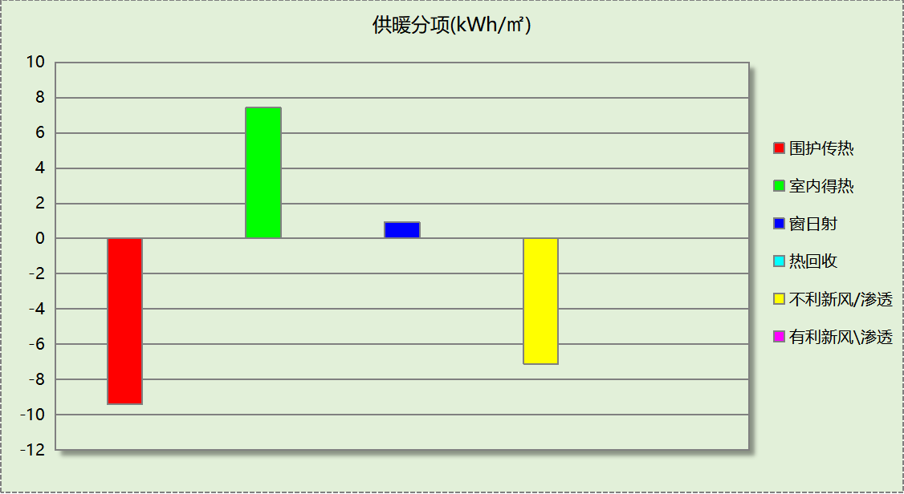
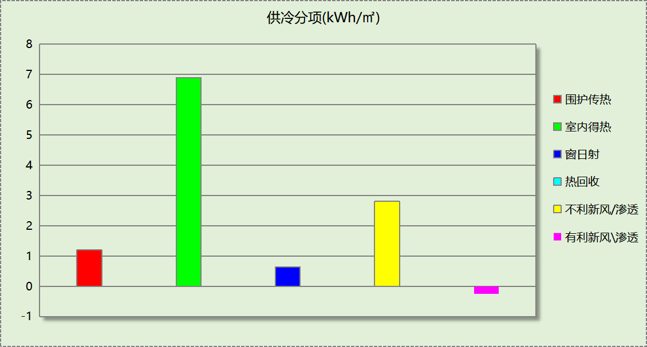

逐月负荷表
月份 | 供暖(kWh) | 供冷(kWh) | 热负荷  峰值(kW) | 热负荷  峰值时刻 | 冷负荷  峰值(kW) | 冷负荷  峰值时刻
1月 | 43985 | 0 | 1154.465 | 1月2日8时 | 0.000 | --
2月 | 20598 | 0 | 744.859 | 2月14日8时 | 0.000 | --
3月 | 15605 | 0 | 483.809 | 3月4日8时 | 0.000 | --
4月 | 3966 | 0 | 97.638 | 4月8日8时 | 0.000 | --
5月 | 54 | 11225 | 6.186 | 5月2日8时 | 278.816 | 5月31日18时
6月 | 0 | 37503 | 0.000 | -- | 496.822 | 6月24日8时
7月 | 0 | 45598 | 0.000 | -- | 472.316 | 7月5日17时
8月 | 0 | 38664 | 0.000 | -- | 457.220 | 8月6日8时
9月 | 0 | 32265 | 0.000 | -- | 462.860 | 9月13日8时
10月 | 0 | 2363 | 0.000 | -- | 168.052 | 10月9日16时
11月 | 310 | 0 | 29.706 | 11月25日8时 | 0.000 | --
12月 | 36386 | 0 | 631.747 | 12月30日8时 | 0.000 | --
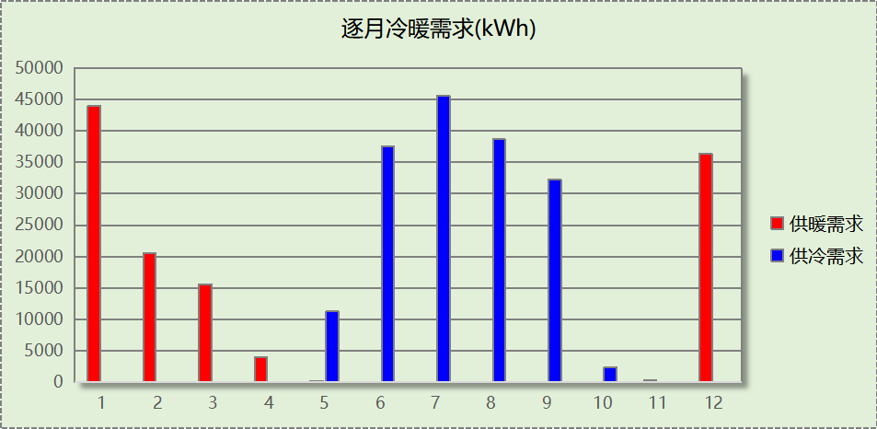
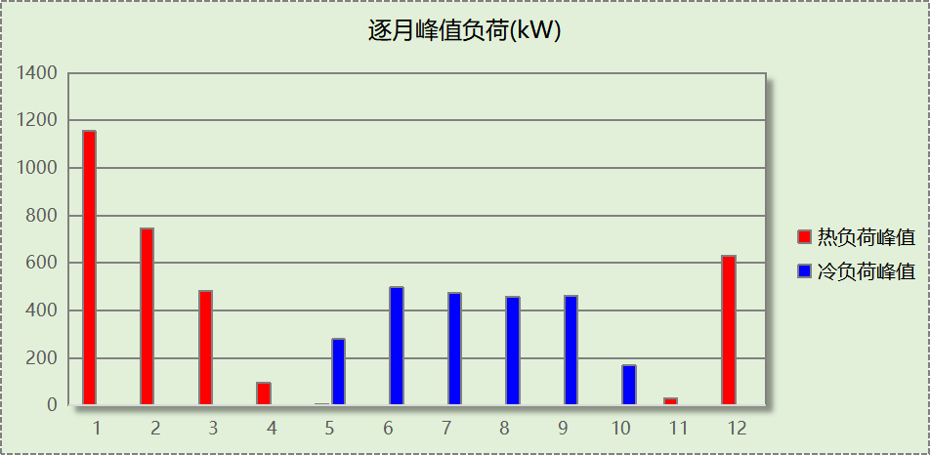

基准建筑

房间类型

房间参数表
房间类型 | 空调  温度℃ | 供暖  温度℃ | 新风量 | 渗透风  换气次数 | 人员密度 | 照明功率 | 插座设备  功率
办公-普通办公室 | 26 | 20 | 30(m³/h.人) | 0(次/h) | 10(㎡/人) | 9(W/㎡) | 13(W/㎡)
楼梯间 | － | － | 30(m³/h.人) | 0(次/h) | 10(㎡/人) | 8(W/㎡) | 15(W/㎡)

作息时间表
同设计建筑

制冷系统
负荷(kWh/a) | 系统综合性能系数 | 耗电(kWh/a)
362811 | 2.50 | 145125

供暖系统
燃料 | 负荷(kWh/a) | 系统综合效率 | 燃气消耗量(m3)
燃气 | 150284 | 0.75 | 20302

照明
房间类型 | 单位面积电耗  (kWh/㎡) | 房间数量 | 房间合计面积  (㎡) | 合计电耗  (kWh)
普通办公室 | 27.00 | 66 | 14157 | 382236
办公-楼梯间 | 18.90 | 2 | 534 | 10094
总计 |  |  |  | 392331

建筑负荷
说明：
根据《近零能耗建筑技术标准》GB51350-2019附录A.1.4规定，基准建筑模型按设计建筑朝向建立后，依次旋转90°、180°、270°，将上述4个朝向的模型全年负荷计算结果平均值作为基准建筑负荷。
基准建筑 | 年耗冷量(kWh/㎡) | 年耗热量(kWh/㎡)
旋转0度 | 23.85 | 9.22
旋转90度 | 25.55 | 10.47
旋转180度 | 23.23 | 10.62
旋转270度 | 25.36 | 10.28
平均 | 24.50 | 10.15

负荷分项统计
分类 | 围护传热 | 室内得热 | 窗日射 | 不利  新风/渗透 | 有利  新风/渗透 | 热回收 | 合计
供暖(kWh/㎡) | -12.38 | 8.77 | 1.02 | -7.55 | — | 0.00 | -10.15
供冷(kWh/㎡) | 0.47 | 16.56 | 1.75 | 6.39 | -0.67 | 0.00 | 24.50
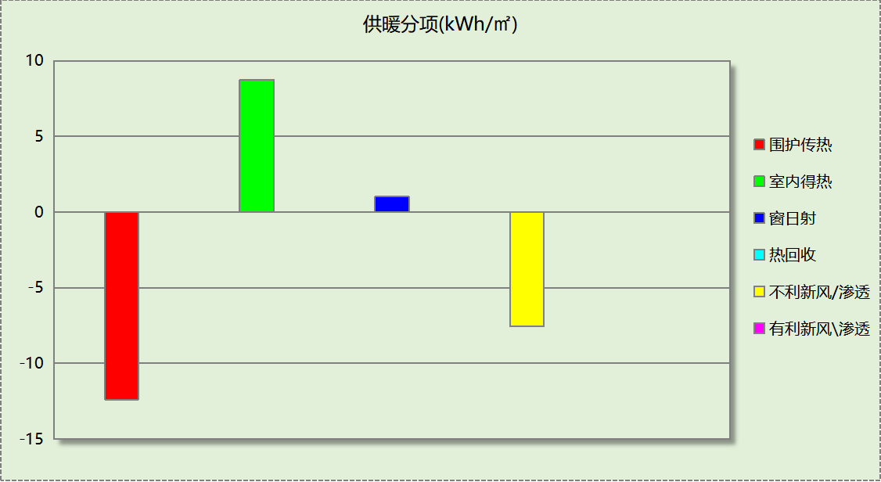
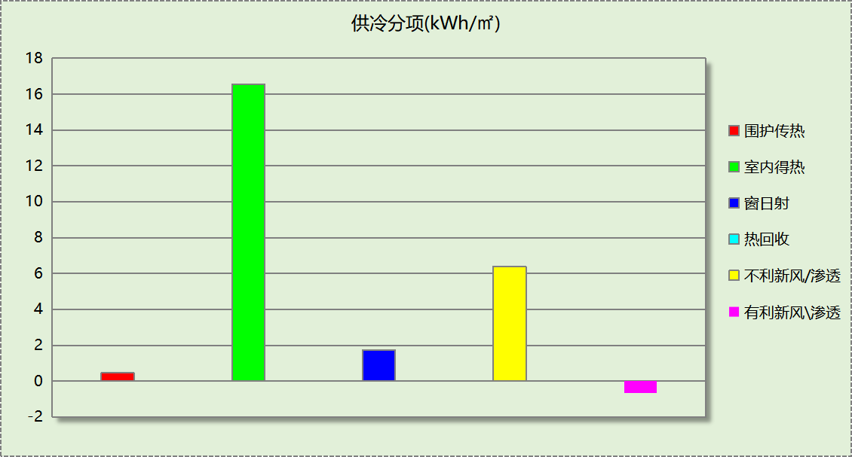

逐月负荷表
月份 | 供暖(kWh) | 供冷(kWh) | 热负荷  峰值(kW) | 热负荷  峰值时刻 | 冷负荷  峰值(kW) | 冷负荷  峰值时刻
1月 | 54362 | 0 | 1233.701 | 1月2日8时 | 0.000 | --
2月 | 25498 | 0 | 852.684 | 2月14日8时 | 0.000 | --
3月 | 17490 | 1 | 544.823 | 3月4日8时 | 0.538 | 3月29日18时
4月 | 3891 | 668 | 103.817 | 4月8日8时 | 55.466 | 4月30日18时
5月 | 20 | 37223 | 4.989 | 5月2日8时 | 323.628 | 5月29日18时
6月 | 0 | 70167 | 0.000 | -- | 551.984 | 6月24日8时
7月 | 0 | 86626 | 0.000 | -- | 532.690 | 7月5日18时
8月 | 0 | 81838 | 0.000 | -- | 485.044 | 8月6日8时
9月 | 0 | 74066 | 0.000 | -- | 496.463 | 9月13日17时
10月 | 0 | 12214 | 0.025 | 10月31日9时 | 234.339 | 10月11日17时
11月 | 912 | 9 | 75.264 | 11月25日8时 | 1.254 | 11月15日16时
12月 | 48110 | 0 | 759.661 | 12月30日8时 | 0.000 | --
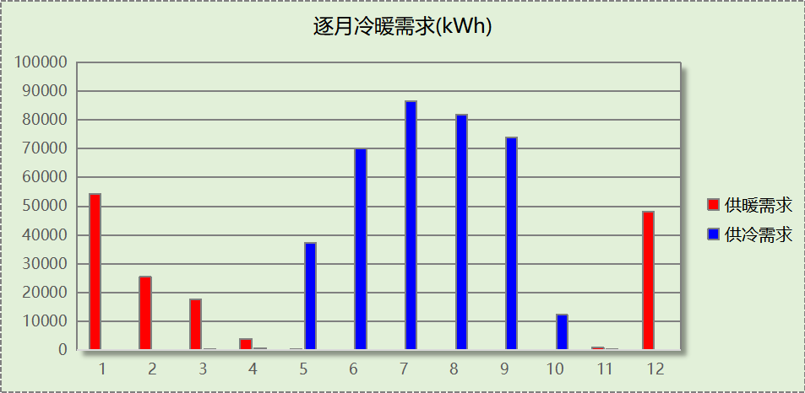
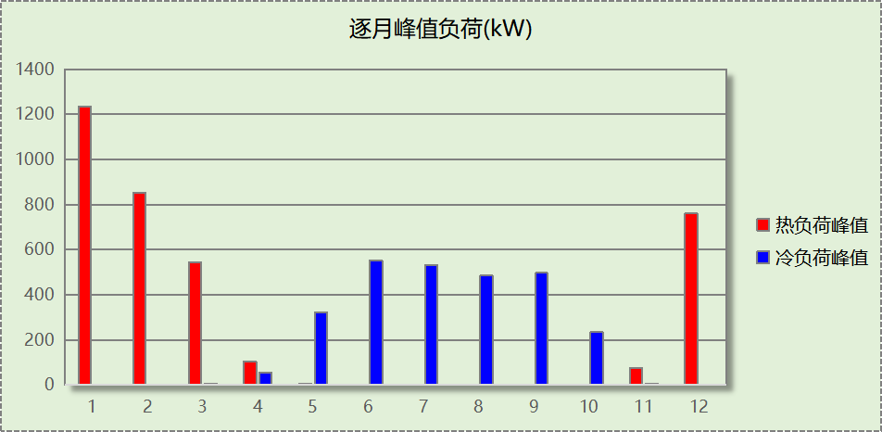

能效结果

建筑能耗
设计建筑
用能分类 |  |  | 能耗值 | 一次能源(kWh/㎡)
电力(kWh/㎡) | 供  冷 | 中央冷源 | 0.00 | 0.00
电力(kWh/㎡) | 供  冷 | 冷却水泵 | 0.00 | 0.00
电力(kWh/㎡) | 供  冷 | 冷冻水泵 | 0.00 | 0.00
电力(kWh/㎡) | 供  冷 | 冷却塔 | 0.00 | 0.00
电力(kWh/㎡) | 供  冷 | 多联机/单元式空调 | 2.83 | 7.36
电力(kWh/㎡) | 供  暖 | 中央热源 | 0.00 | 0.00
电力(kWh/㎡) | 供  暖 | 供暖水泵 | 0.00 | 0.00
电力(kWh/㎡) | 供  暖 | 多联机/单元式热泵/壁挂炉 | 2.04 | 5.30
电力(kWh/㎡) | 供  暖 | 热源侧水泵 | 0.00 | 0.00
电力(kWh/㎡) | 空调风机 |  | 0.19 | 0.49
电力(kWh/㎡) | 照明 |  | 23.11 | 60.09
电力(kWh/㎡) | 生活热水 |  | 0.00 | 0.00
电力(kWh/㎡) | 电梯 |  | 0.00 | 0.00
标准煤(kgce/㎡) | 供暖锅炉 |  | 0.00 | 0.00
天然气(m³/㎡) | 供暖锅炉 |  | 0.00 | 0.00
天然气(m³/㎡) | 生活热水 |  | 0.00 | 0.00
天然气(m³/㎡) | 壁挂炉 |  | 0.00 | 0.00
市政热力(kWh/㎡) | 市政热力 |  | 0.00 | 0.00
可再生发电  (kWh/㎡) | 光伏发电 |  | 1511.47 | 3929.82
可再生发电  (kWh/㎡) | 风力发电 |  | 0.00 | 0.00
建筑本体能耗(一次能源) (kWh/㎡) |  |  | 73.24
建筑综合能耗(一次能源) (kWh/㎡) |  |  | 0.00

基准建筑
用能分类 |  | 能耗值 | 一次能源(kWh/㎡)
电力(kWh/㎡) | 供冷 | 9.80 | 25.48
电力(kWh/㎡) | 供暖 | 0.00 | 0.00
电力(kWh/㎡) | 照明 | 26.49 | 68.87
电力(kWh/㎡) | 生活热水 | 0.00 | 0.00
电力(kWh/㎡) | 电梯 | 0.00 | 0.00
标准煤(kgce/㎡) | 供暖锅炉 | 0.00 | 0.00
天然气(m³/㎡) | 供暖锅炉 | 1.37 | 13.52
天然气(m³/㎡) | 生活热水 | 0.00 | 0.00
市政热力(kWh/㎡) | 市政热力 | 0.00 | 0.00
建筑本体能耗(一次能源) (kWh/㎡) |  | 107.88
建筑综合能耗(一次能源) (kWh/㎡) |  | 107.88

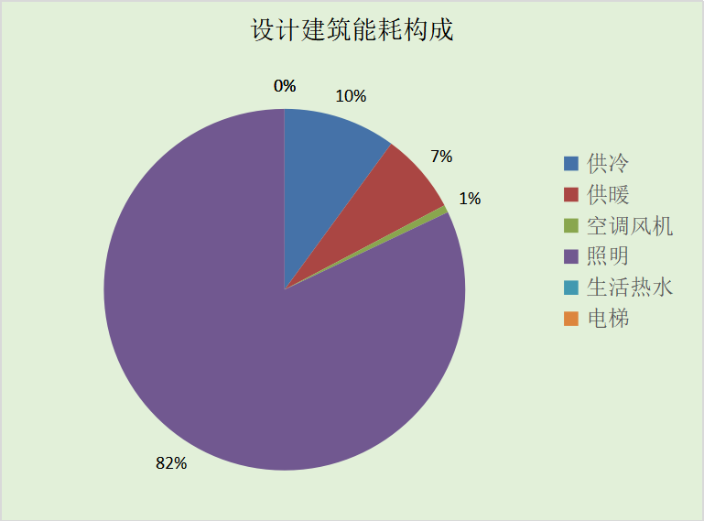
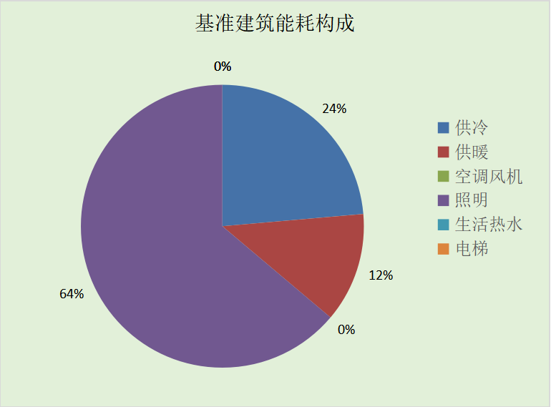
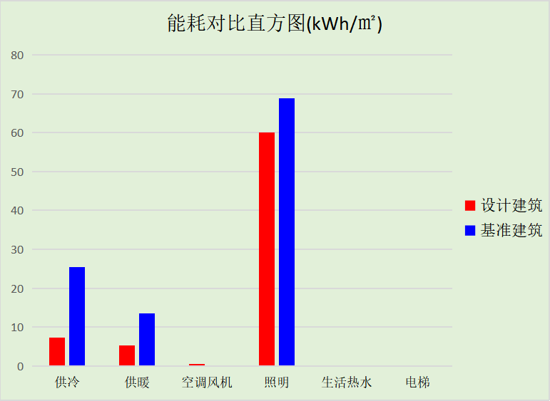

结论
 | 设计建筑 | 基准建筑
建筑本体能耗(一次能源) (kWh/㎡) | 73.24 | 107.88
建筑综合能耗(一次能源) (kWh/㎡) | 0.00 | 107.88
 | 值 | 限值
建筑本体能耗节能率(%) | 32.10 | 20.00
建筑综合能耗节能率(%) | 100.00 | 50.00
标准依据 | 《近零能耗建筑技术标准》(GB/T51350-2019)表5.0.4
标准要求 | 建筑综合节能率应≥50%; 建筑本体节能率应符合表5.0.4的要求
结论 | 满足

附录

工作日/节假日人员逐时在室率(%)

房间类型 | 1 | 2 | 3 | 4 | 5 | 6 | 7 | 8 | 9 | 10 | 11 | 12 | 13 | 14 | 15 | 16 | 17 | 18 | 19 | 20 | 21 | 22 | 23 | 24
办公-普通办公室 | 0 | 0 | 0 | 0 | 0 | 0 | 0 | 33 | 33 | 33 | 33 | 33 | 33 | 33 | 33 | 33 | 33 | 33 | 0 | 0 | 0 | 0 | 0 | 0
办公-普通办公室 | 0 | 0 | 0 | 0 | 0 | 0 | 0 | 0 | 0 | 0 | 0 | 0 | 0 | 0 | 0 | 0 | 0 | 0 | 0 | 0 | 0 | 0 | 0 | 0
办公-楼梯间 | 0 | 0 | 0 | 0 | 0 | 0 | 10 | 50 | 95 | 95 | 95 | 80 | 80 | 95 | 95 | 95 | 95 | 30 | 30 | 0 | 0 | 0 | 0 | 0
办公-楼梯间 | 0 | 0 | 0 | 0 | 0 | 0 | 0 | 0 | 0 | 0 | 0 | 0 | 0 | 0 | 0 | 0 | 0 | 0 | 0 | 0 | 0 | 0 | 0 | 0

注：上行：工作日；下行：节假日

工作日/节假日照明开关时间表(%)

房间类型 | 1 | 2 | 3 | 4 | 5 | 6 | 7 | 8 | 9 | 10 | 11 | 12 | 13 | 14 | 15 | 16 | 17 | 18 | 19 | 20 | 21 | 22 | 23 | 24
办公-普通办公室 | 0 | 0 | 0 | 0 | 0 | 0 | 0 | 100 | 100 | 100 | 100 | 100 | 100 | 100 | 100 | 100 | 100 | 100 | 100 | 0 | 0 | 0 | 0 | 0
办公-普通办公室 | 0 | 0 | 0 | 0 | 0 | 0 | 0 | 0 | 0 | 0 | 0 | 0 | 0 | 0 | 0 | 0 | 0 | 0 | 0 | 0 | 0 | 0 | 0 | 0
办公-楼梯间 | 0 | 0 | 0 | 0 | 0 | 0 | 10 | 50 | 95 | 95 | 95 | 80 | 80 | 95 | 95 | 95 | 95 | 30 | 30 | 0 | 0 | 0 | 0 | 0
办公-楼梯间 | 0 | 0 | 0 | 0 | 0 | 0 | 0 | 0 | 0 | 0 | 0 | 0 | 0 | 0 | 0 | 0 | 0 | 0 | 0 | 0 | 0 | 0 | 0 | 0

注：上行：工作日；下行：节假日

工作日/节假日设备逐时使用率(%)

房间类型 | 1 | 2 | 3 | 4 | 5 | 6 | 7 | 8 | 9 | 10 | 11 | 12 | 13 | 14 | 15 | 16 | 17 | 18 | 19 | 20 | 21 | 22 | 23 | 24
办公-普通办公室 | 0 | 0 | 0 | 0 | 0 | 0 | 0 | 33 | 33 | 33 | 33 | 33 | 33 | 33 | 33 | 33 | 33 | 33 | 0 | 0 | 0 | 0 | 0 | 0
办公-普通办公室 | 0 | 0 | 0 | 0 | 0 | 0 | 0 | 0 | 0 | 0 | 0 | 0 | 0 | 0 | 0 | 0 | 0 | 0 | 0 | 0 | 0 | 0 | 0 | 0
办公-楼梯间 | 0 | 0 | 0 | 0 | 0 | 0 | 10 | 50 | 95 | 95 | 95 | 50 | 50 | 95 | 95 | 95 | 95 | 30 | 30 | 0 | 0 | 0 | 0 | 0
办公-楼梯间 | 0 | 0 | 0 | 0 | 0 | 0 | 0 | 0 | 0 | 0 | 0 | 0 | 0 | 0 | 0 | 0 | 0 | 0 | 0 | 0 | 0 | 0 | 0 | 0

注：上行：工作日；下行：节假日

工作日/节假日空调系统运行时间表(1:开,0:关)

系统编号 | 1 | 2 | 3 | 4 | 5 | 6 | 7 | 8 | 9 | 10 | 11 | 12 | 13 | 14 | 15 | 16 | 17 | 18 | 19 | 20 | 21 | 22 | 23 | 24
自动 | 0 | 0 | 0 | 0 | 0 | 0 | 0 | 1 | 1 | 1 | 1 | 1 | 1 | 1 | 1 | 1 | 1 | 1 | 0 | 0 | 0 | 0 | 0 | 0
自动 | 0 | 0 | 0 | 0 | 0 | 0 | 0 | 0 | 0 | 0 | 0 | 0 | 0 | 0 | 0 | 0 | 0 | 0 | 0 | 0 | 0 | 0 | 0 | 0

注：上行：工作日；下行：节假日

工作日/节假日新风运行时间表(%)

系统编号 | 1 | 2 | 3 | 4 | 5 | 6 | 7 | 8 | 9 | 10 | 11 | 12 | 13 | 14 | 15 | 16 | 17 | 18 | 19 | 20 | 21 | 22 | 23 | 24
自动 | 0 | 0 | 0 | 0 | 0 | 0 | 0 | 100 | 100 | 100 | 100 | 100 | 100 | 100 | 100 | 100 | 100 | 100 | 0 | 0 | 0 | 0 | 0 | 0
自动 | 0 | 0 | 0 | 0 | 0 | 0 | 0 | 0 | 0 | 0 | 0 | 0 | 0 | 0 | 0 | 0 | 0 | 0 | 0 | 0 | 0 | 0 | 0 | 0

注：上行：工作日；下行：节假日

